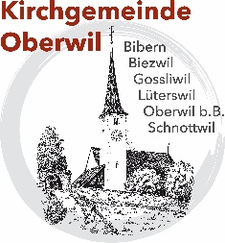
Anmeldung zur Hochzeit

Braut Bräutigam
Name Name
Vorname Vorname
Geburtsdatum Geburtsdatum
Geburtsort Geburtsort
Heimatort Heimatort
Konfession Konfession
Beruf Beruf
Vater Vater
Mutter Mutter

Gemeinsamer Name nach der Hochzeit

Kontakt
Adresse
Wohnort
Telefon Natel
E-Mail

Hochzeit
Datum und Ort der zivilen Trauung
Datum und Ort der Kirchlichen Trauung
Name, Adresse und Wohnort des Pfaffers

Benutzung der Orgel: JA O NEIN O
Organist/in der Kirchgemeinde Oberwil: O Eigene/r Organist/in:
Trauzeugen
Name
Vorname
Wohnort

